PROGRAMA BANDERA AZUL ECOLÓGICA DE COSTA RICA

Manual de Procedimientos para la VI Categoría:
Acciones para Enfrentar el Cambio Climático

Setiembre, 2011
Adaptación

Índice

Página

1. Introducción | 3
2. Justificación | 3
2.1 Mitigación | 4
2.2 Adaptación | 6
3. Objetivo de la categoría | 6
4. Variedades de la categoría | 6
4.1 Variedad de la Adaptacion parámetros. | 7
4.2 Desglose de los parámetros | 7
4.2.1 Calidad y cantidad del agua para uso agropecuario | 7
4.2.2 Manejo y conservación de suelos | 8
4.2.3 Uso y manejo de agroquímicos sinteticos, bio-insumos y productos veterinarios. | 8
4.2.4 Aspectos de Proyeccion Socio Empresarial | 9
4.2.5 Disposición final de residuos sólidos y líquidos | 9
4.2.6 Gestión Ambiental para la adaptación ante los efectos del Cambio Climático. | 9
5. Definición de posibles participantes | 10
5.1 Variedad de adaptación al cambio climático | 10
6. Hoja de Inscripción | 10
7. Conformación del Comité Local Pro Bandera Azul Ecológica | 11
8. Diagnóstico inicial | 11
8.1 Variedad de adaptación | 11
9. Definición del período de participación | 11
10. Gradación de las estrellas | 12
10.1. Adaptación | 12
11. Reglamento del Comité Local Pro Bandera Azul Ecológica | 12
12. Sostenibilidad del galardón | 13
13. Anexos | 13
A) Formato de Plan de Trabajo y base para elaborar el informe final: Variedad Adaptación
B) Decreto Ejecutivo “Acciones para Enfrentar el Cambio Climático”

- Introducción

El Programa Bandera Azul Ecológica (PBAE) fue creado en diciembre de 1995, entrando en vigencia en enero de 1996, con el objetivo de establecer un incentivo para organizar a las comunidades costeras (Playas), con el propósito de buscar su desarrollo, en concordancia con la protección del mar. El PBAE es administrado por una Comisión Nacional (CNPBAE) conformada con representantes de entidades públicas y privadas.
Es fundamental la creación de un Comité Local Pro-Bandera Azul Ecológica, el cual es el encargado de realizar el trabajo, mediante un plan anual y luego reportar por escrito el informe final. Luego, en el año 2001, la CNPBAE elaboró un plan estratégico para el período 2001-2006, en donde se abrió la posibilidad de ampliar a nuevas categorías, creándose en el 2002 la categoría de “Comunidades” (tierra adentro). Después en el 2004, se estableció la categoría de “Centros Educativos”. En el 2007 la de “Espacios Naturales Protegidos” y en el año 2008 las categorías de “Microcuencas Hidrográficas” y “Acciones para enfrentar el Cambio Climático”.
La evolución del PBAE en estos 16 años, se ha concentrado en la protección de los recursos naturales, con énfasis en el recurso hídrico y la salud pública costarricense. En este contexto, el presente manual explica los pasos para que cada entidad participante se guíe y oriente con éxito en la nueva categoría de “Acciones para enfrentar el Cambio Climático”.

- Justificación de la Creación de la categoría de Acciones para enfrentar el Cambio Climático

Ante el calentamiento global que está viviendo el Planeta Tierra, debido a la producción antropogénica de gases de efecto invernadero (GEI) como CO₂ (dióxido de carbono), CH₄ (metano) y N₂O (óxido nitroso); el Ministerio del Ambiente y Energía (MINAE) y el Dr. Oscar Arias Sánchez, Expresidente de la República de Costa Rica, propuso la Iniciativa “Paz con la Naturaleza” y la Estrategia Nacional de Cambio Climático (ENCC), la cual consiste en dos agendas complementarias: La Agenda Nacional y la Internacional.
La Agenda Nacional está orientada a la acción, se definió en torno a 6 ejes o componentes estratégicos, siendo los principales la Mitigación y Adaptación. Los otros cuatro componentes son transversales: Métrica, Desarrollo de Capacidades y Transferencia Tecnológica, sensibilización pública, educación y cambio cultural, y financiamiento.
Gráficamente la Agenda Nacional se puede representar de la siguiente manera:
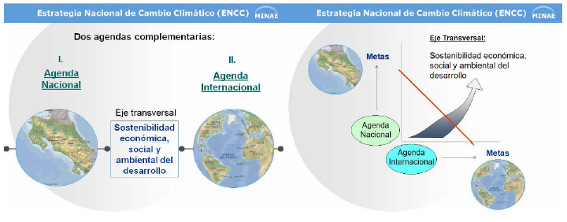

  - Mitigación

El propósito de la mitigación es conseguir que el país evite las emisiones netas de carbono; y adopte una visión que compagine complejas cuestiones ambientales, sanitarias, económicas, humanas, sociales éticas, morales, culturales, educativas, políticas y de competitividad nacional. En razón de esto la idea de la creación de esta nueva categoría del PBAE, se fundamenta en la mitigación con el afán de reducir la producción de GEI y la adaptación para reducir la vulnerabilidad sectorial y geográfica al cambio climático. En este sentido, esta nueva categoría se denomina “Acciones para enfrentar el Cambio Climático” y tiene dos variedades:
- Mitigación
- Adaptación

En la primera participarán aquellas entidades públicas y privadas que promuevan el ahorro del consumo de agua, combustible, electricidad y otros. En la segunda podrían participar empresas agropecuarias (fincas y lecherías) que eviten el uso de plaguicidas, promuevan el tratamiento de los desechos líquidos y sólidos con el propósito de disminuir la vulnerabilidad sobre el recurso hídrico.
Entre las iniciativas de mitigación se han incluido tres elementos principales:
- Reducción de las emisiones en su origen, lo cual incluye los sectores de: energía, transporte, agricultura, manejo del suelo (incluyendo cambios en el uso de la tierra y reducción de la deforestación), industria, manejo de desechos sólidos y turismo (y el transporte aéreo asociado).
- Desarrollo de los sumideros de carbono mediante la reforestación y la regeneración forestal natural, así como la deforestación evitada.
- Fomento de mercados de carbono en los niveles local e internacional
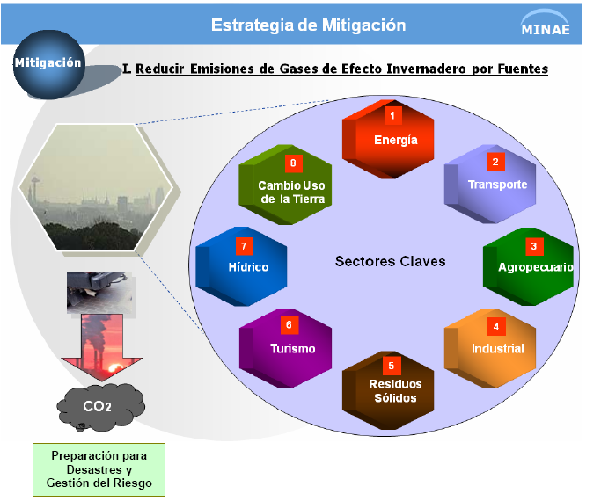

  - Adaptación

La adaptación busca reducir la vulnerabilidad al cambio climático del crecimiento económico, progreso social y ecosistemas. El desarrollo de capacidades nacionales de adaptación es clave para reducir los impactos y la vulnerabilidad.

Los recursos hídricos, la salud, la agricultura y ganadería, la infraestructura, la zona costera, la pesca, los ecosistemas y la biodiversidad terrestre y marina son algunos de los componentes de la estrategia de adaptación.
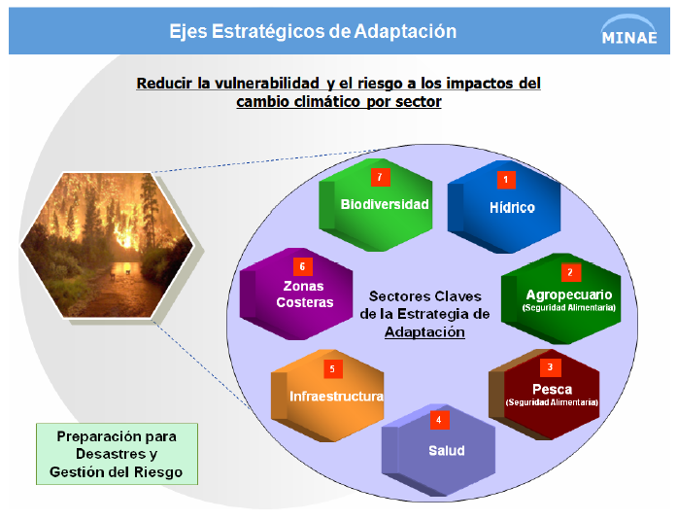

- Objetivo de la categoría Acciones para enfrentar el Cambio Climático

Incentivar la organización de los sectores industriales, agropecuarios, salud, recursos hídricos y a las entidades públicas y privadas para “maximizar la competitividad y minimizar el riesgo provocado por los efectos del cambios climático, en los diferentes sectores del país.
- Variedades de la categoría Acciones para enfrentar el Cambio Climático

En el contexto de los Ejes de la Estrategia Nacional de Cambio Climático, en su Agenda Nacional, se establecieron 2 variedades en la categoría de “Acciones para enfrentar el Cambio Climático”.
La primera es la de Mitigación o reducción de emisiones de CO₂. La segunda es la de adaptación en donde el objetivo es disminuir la vulnerabilidad y los riesgos causados por el cambio climático.
  - Variedad de Adaptación
Esta variedad de la categoría de Acciones para Enfrentar el Cambio Climático, se enfoca a la adaptación de buenas prácticas para minimizar la contaminación provocada por industrias agropecuarias (cultivos, granjas avícolas y porcinas) y lecherías.

Los parámetros de evaluación se presentan en el siguiente cuadro.
Parámetros de evaluación generales

Parámetros obligatorios | Puntaje general | Total
1. Calidad y Cantidad del agua para uso agropecuario. | 16 | 16
2. Manejo y conservación de suelos. | 20 | 20
3. Uso y manejo de agroquímicos sintéticos, bio-insumos y productos veterinarios (fertilizantes, plaguicidas, abonos orgánicos, hormonas, antibióticos y otros). | 20 | 20
4. Aspectos de Proyección Socio Empresaria. | 14 | 14
5. Disposición final de residuos sólidos y líquidos. | 20 | 20
6. Gestión ambiental para la adaptación ante los efectos del Cambio Climático. | 10 | 10
Total general | 100 | 100

  - Desglose de los parámetros

    - Calidad y Cantidad del agua para uso agropecuario
Sub-parámetro | Puntaje
- Identificación (inventario) de los tipos de fuentes de agua. | 3
- Evaluación de la calidad de las aguas y cumplimiento según su uso (Reglamento para la Evaluación y Clasificación de la Calidad de Cuerpos de Agua Superficial, Decreto # 33903-MINAE-S, Gaceta Nº 178). | 3
- Establecer buenas prácticas agropecuarias de uso del recurso para reducir al menos en un 5% el consumo de agua. | 5
- Plan para el uso, la protección y el mejoramiento de las fuentes de agua. | 5
Total | 16%

    - Manejo y conservación de suelos
Sub-parámetro | Puntaje
- Caracterización del uso del suelo. | 5
- Evaluación de las características químicas y de contenido de materia orgánica del suelo. | 5
- Plan para la aplicación de buenas prácticas de manejo del suelo conducentes a su uso conforme, su mejoramiento y protección. | 10
Total | 20%

    - Uso y manejo de agroquímicos sintéticos, bio-insumos y productos veterinarios (fertilizantes, plaguicidas, abonos orgánicos, hormonas, antibioticos y otros).
Sub-parámetro | Puntaje
- Diagnóstico del uso y manejo de los agroquímicos sintéticos, bio-insumos y productos veterinarios. | 4
- Plan de buenas prácticas para el uso de agroquímicos sintéticos, bio-insumos y productos veterinarios, tendientes hacia la reducción, así como su manejo y uso adecuado. | 8
- Demostrar la incorporación del uso de insumos y practicas ambientalmente positivas en los procesos de producción agropecuaria. | 8
Total | 20%

    - Aspectos de Proyección Socio Empresarial
Sub-parámetro | Puntaje
- Promoción de la gestión de la empresa a las comunidades (apoyos a programas de educación ambiental local, divulgación de la producción sostenible en la comunidad y otros). | 5
- Concientización de los colaboradores y el personal sobre el uso de las buenas prácticas en la empresa o la finca. | 3
- Incentivar efectos multiplicadores para con la comunidad, empresa colegas u otros actores. | 6
Total | 14%

    - Disposición final de residuos sólidos y líquidos
Sub-parámetro | Puntaje
- Diagnóstico de la generación de residuos sólidos y líquidos que se deriva de los procesos productivos. | 2
- Descripción de los mecanismos de disposición de los residuos sólidos y líquidos. | 3
- Plan para el tratamiento y uso de los residuos sólidos y líquidos (bio-digestores, plantas de tratamiento, composteras, otros). | 5
Total | 10%

    - Gestión ambiental para la adaptación ante los efectos del Cambio Climático.
Sub-parámetro | Puntaje
- Identificación de prácticas para reducir la vulnerabilidad del sistema productivo (liberación de áreas de mayor pendiente, reducción de costos de producción, certificación de la producción, otras). | 4
- Practicas para el aumento de la biomasa en la finca (reforestación, bancos de forraje, mantenimiento de cobertura sobre el suelo). | 8
- Prácticas para el ahorro y re-uso según las normativas vigentes de aguas residuales, gases combustibles y energía eléctrica proveniente de la finca o de sus procesos. | 8
Total | 20%

- Definición de posibles participantes

5.2 Variedad de Adaptación al Cambio Climático
En esta variedad pueden participar fincas agrícolas y pecuarias.

- Hoja de Inscripción

PROGRAMA BANDERA AZUL ECOLÓGICA
Formula de Inscripción VI Categoría
"Acciones para Enfrentar el Cambio Climático"

Fecha ____
Señores
Comisión Seleccionadora Nacional
Programa Bandera Azul Ecológica
Presente

Nosotros representantes de la organización o entidad denominada: _____
Hacemos la inscripción formal en la VI Categoría del PBAE "Acciones para Enfrentar al Cambio Climático" en la variedad de: Adaptación ( ), en el periodo __________, para lo cual hemos conformado el siguiente comité Pro-Bandera Azul Ecológica.

Nombre Número de Función que realiza Número de
Cédula en la organización Teléfono
_____________ ______________ __________________ __________
_____________ ______________ __________________ __________
_____________ ______________ __________________ __________
_____________ ______________ __________________ __________

Este Comité se hará cargo de preparar y ejecutar el programa de trabajo, con los siguientes límites: (ubicación) ____________________________________________________________________________________________________________________________________________________________________________________________________________________

El miembro del Comité Local responsable ante la Comisión Nacional del PBAE es:

Teléfono: ___________ Celular:______________ Fax:_____________________
Correo electrónico: ____________@____________
Para efectos de comunicación de este programa, el comité local de señala como domicilio oficial para recibir notificaciones la siguiente dirección: ____________________
____________________________________________________________________________________

Atentamente,

P/ Comité Pro-B.A.E.
Enviar esta boleta a la Comisión B.A.E. al número de fax 2-279-5973 ó al EMAIL: banderazul@aya.go.cr

- Conformación del Comité local – Pro Bandera Azul Ecológica

Es requisito fundamental en ambas variedades de esta categoría es conformar e inscribir ante la Comisión Nacional del PBAE, el Comité Local, el cual se hará cargo de establecer un diagnóstico inicial de su representada, preparar el programa de trabajo anual y elaborar el informe final de labores.
La constitución de los comités debe incluir a:

- El Gerente de la empresa o entidad pública.
- El encargado del departamento de mantenimiento.
- Un representante de las organizaciones sociales de la entidad: Asociación Solidarista, Sindicato y otros.
- El encargado de recursos humanos.

- Diagnóstico inicial

  - Variedad de Adaptación

- Nombre de la Empresa o entidad: _______________________________
- Fecha de inicio: ___________________
- Ubicación: Provincia: __________, Cantón: ________, Distrito: _________
- Nombre del Gerente: ___________________________________________
- Razón social: _________________________________________________
- Fecha del diagnostico inicial: _________________
- Nombre del coordinador del comité: _______________________________
- Consumo de agua: (promedio de los 3 últimos meses) ________________m³
- Consumo de electricidad (promedio de los 3 últimos meses)____________kw/
- Gasto de combustible (fósiles o gas) (promedio último mes) ____________
- Gasto de agroquímicos (promedio mensual) __________________________
- Reforestación (numero de arboles por año): _________________________
- Campañas de educación ambiental: Si _____ o No _____

- Definición del período de participación

El periodo de inscripción será de enero a marzo de cada año. Sin embargo, el tiempo de trabajo abarca 9 meses; por lo que el informe final debe realizarse y enviarse a la Comisión Nacional del PBAE, 9 meses después. Por ejemplo los comités locales que se inscriban en enero del 2012, deberán presentar el informe final en noviembre o diciembre del 2012.

- Gradación de las estrellas:

  - Adaptación

Gradación de las estrellas propuestas para la variedad de adaptación.

Galardón Bandera Azul Ecológica con una estrella, aquel comité local que alcance al menos un 90% del puntaje total.

Con dos estrellas aquellos comités que además de alcanzar un 100 % en su evaluación, tienen en marcha un procesos demostrable hacia la certificación de la producción.

Con tres estrellas aquellos comités que cumplan con todo lo indicado en la segunda estrellas y tengan al menos una certificación del procesos productivo:
a. Certificación Orgánica;
b. Red de Agricultura Sostenible;
c. Otras.

Con cuatro estrellas para aquellos comités que cumplan con lo indicado con la tercer estrella y además cuenten con la determinación de la huella de carbono y su debida compensación.

Con cinco estrellas para aquellos comités que cumplan con lo indicado con la cuarta estrella y además cuenten con el certificado de Carbono Neutro.

- Reglamento del Comité local – Pro Bandera Azul Ecológica

- El comité local debe ser aprobado por el Gerente de la Empresa o Institución Pública, Finca Agropecuaria o Finca Lechera.
- El comité local debe reunirse una vez al mes y llevar agenda y minuta de cada reunión.
- Se debe elaborar el programa de trabajo para los 9 meses.
- Realizar el diagnostico inicial de la entidad participante.
- Vigilar el cumplimiento de las acciones del programa de trabajo.
- Coordinación con la Comisión Nacional del PBAE.
- Preparar el informe final y autoevaluar la gestión en los 9 meses de trabajo.
- En el informe se deben aportar las pruebas de todo lo realizado en cada parámetro de evaluación.
- Participar en los actos nacionales de entrega de galardones.
- Cooperar con otros comités locales participantes en las seis categorías del PBAE.

- Sostenibilidad del galardón

El Comité local que obtenga el galardón por primera vez y quiera mantenerlo, deberá darle sostenibilidad a los logros alcanzados. Además, si realizó mayores esfuerzos se le gratificará en la gradación de las estrellas en la bandera.

- ANEXOS

A) Formato del Programa de Trabajo e Informe Final Variedad de Adaptación

Formato del Programa de Trabajo e Informe Final
VI Categoría: Acciones para enfrentar el Cambio Climático
Variedad de Adaptación

Este esquema sirve de doble propósito. El primero es como ejemplo de Plan de Trabajo. El segundo es como base para elaborar el Informe Final de los 12 meses de trabajo, al llenar las preguntas del cumplimiento de las metas.

Para efectos de orden, el programa de trabajo del Comité Local pro-BAE de _______________________________, establece las siguientes actividades, para el período ________, siguiendo el desglose de los parámetros de evaluación de la variedad de Adaptación de la VI Categoría “Acciones para enfrentar al Cambio Climático”.

1. | Calidad y cantidad del agua para uso agropecuario | Actividad | Responsable | Cronograma (Avance)
 | - Identificación (inventario) de tipos de fuente de agua.
 | - Evaluación y cumplimiento de la calidad de las aguas (análisis físico-químico, microbiológico).
 | - Establecimiento de buenas prácticas.
 | - Desarrollo de Plan para el uso, protección y mejoramiento de las fuentes de agua.
2. | Manejo y conservación de suelos | Actividad | Responsable | Cronograma (Avance)
 | - Caracterización uso del suelo.
 | - Evaluación de las características químicas y de contenido de materia orgánica del suelo.
 | - Desarrollo del Plan para la aplicación de buenas prácticas de manejo del suelo, mejoramiento y proteccion.
3. | Uso y manejo de agroquímicos sintéticos, bio-insumos y productos veterinarios | Actividad | Responsable | Cronograma (Avances)
 | - Diagnostico del uso y manejo de los agroquímicos sintéticos, bio-insumos y productos veterinarios.
 | - Desarrollo del Plan de buenas prácticas para el uso de agroquímicos sintéticos, bio-insumos y productos veterinarios.
 | - Demostrar la incorporación del uso de insumos y practicas ambientales positivas.

4. | Aspectos de Proyección Socio Empresarial | Actividad | Responsable | Cronograma (Avance)
 | - Promoción de la gestión de la empresa a las comunidades.
 | - Concientización de los colaboradores y el personal sobre el uso de buenas prácticas.
 | - Incentivar efectos multiplicadores.
5. | Disposición final de residuos sólidos y líquidos | Actividad | Responsable | Cronograma (Avance)
 | - Diagnostico de la generación de los residuos.
 | - Descripcion de los mecanismos de disposición de los residuos.
 | - Desarrollo del Plan para el tratamiento y uso de los residuos.

6. | Gestión ambiental para la adaptación ante los efectos del Cambio Climático. | Actividad | Responsable | Cronograma (Avance)
 | - Identificación de prácticas para reducir la vulnerabilidad del sistema productivo.
 | - Practicas para el aumento de la biomasa.
 | - Practicas para el ahorro y reuso de aguas residuales, gases combustibles y energía eléctrica.

En resumen, el Comité Local pro-BAE debe enviar a finales de Abril de cada año el diagnostico y el programa de trabajo. El informe final, se presenta en noviembre.

Nota: junto al Informe Final de Labores el Comité Local, debe aportar los documentos, que permitan comprobar las disminuciones (proporcionales) en el uso de combustibles fósiles, corriente eléctrica y agua para consumo humano.

B) Decreto Ejecutivo

La Gaceta Nº 116 — Martes 17 de junio del 2008
DECRETOS
Nº 34548-MINAE
EL PRESIDENTE DE LA REPÚBLICA
Y EL MINISTRO DEL AMBIENTE Y ENERGÍA
En el ejercicio de las facultades que les confieren los artículos 140, incisos 3) y 18), y 146 de la Constitución Política, 1º, 2º, 6º, y 50 la Ley Orgánica del Ambiente Nº 7554, publicada en La Gaceta Nº 215 del 13 de noviembre de 1995, y 1º y 10 de la Ley de Biodiversidad, Nº 7788, publicada en La Gaceta Nº 101 del 27 de mayo de 1998.

Considerando:

I.—Que el Estado debe velar por proteger y conservar los recursos naturales, garantizando una gestión ambiental y una política de desarrollo sostenible de los elementos esenciales que posibilitan la vida.
II.—Que la Constitución Política de Costa Rica establece en su artículo 50, el deber del Estado para procurar un ambiente sano y ecológicamente equilibrado, siendo su obligación garantizar, difundir y preservar ese derecho.
III.—Que mediante el Decreto Ejecutivo Nº 33487-MP, publicado en el Diario Oficial La Gaceta del 29 de diciembre del 2006, Costa Rica asumió el reto de Paz con la Naturaleza, cuyo objetivo es fortalecer sus acciones y políticas públicas y asumir un mayor compromiso en la consecución de la sostenibilidad ambiental, para el mantenimiento y la recuperación de los ecosistemas que permiten la vida en la Tierra.
IV.—Que en el marco de la iniciativa de Paz con la Naturaleza, el
Ministro del Ambiente y Energía, está impulsando la estrategia nacional de Cambio Climático, la cual tiene como objetivo general “maximizar la competitividad y minimizar el riesgo causado por los efectos del Cambio Climático en los diferentes sectores del país”.
V.—Que el cambio climático producto de la acumulación de gases de efecto invernadero en la atmósfera, es una de las principales amenazas para el ser humano y los ecosistemas, debido a sus impactos adversos y a que sus manifestaciones son a nivel regional, local y hasta personal.
VI.—Que el Programa Bandera Azul Ecológica (PBAE) ha demostrado ser un excelente instrumento para organizar comités locales a nivel nacional, en sus diferentes categorías, tales como: Organizaciones Comunales de Playas, Comunidades, Centros Educativos, Espacios Naturales Protegidos y ahora Micro Cuencas Hidrográficas.
VII.—Que el PBAE cuenta con las categorías antes citadas, fomentando la concientización de la población para proteger los recursos naturales, en especial los recursos hídricos del país.
VIII.—Que la Comisión Nacional del Programa Bandera Azul Ecológica, realizó el 24 de noviembre del 2006, el segundo Plan Estratégico para el período 2007-2011, en el cual se modificó el objetivo general y se establecieron nuevas metas, ampliando la posibilidad de crear nuevas categorías en el Programa Bandera Azul Ecológica, con el objetivo de impulsar la protección ambiental, la salud pública y la calidad de vida del costarricense. Por tanto,

DECRETAN:

Crear la Categoría Número 6 del Programa Bandera Azul Ecológica, Denominada “Acciones para Enfrentar el Cambio Climático”

Artículo 1º—Crear la categoría número 6 del Programa Bandera Azul Ecológica denominada “Acciones para enfrentar el Cambio Climático”, con el objetivo de incentivar la organización en los sectores industriales, de salud y en las entidades públicas y privadas, para “maximizar la competitividad y minimizar el riesgo provocado por los efectos del cambio climático en los diferentes sectores del país.
Artículo 2º—Para participar en la categoría de “Acciones para enfrentar el Cambio Climático”, cada entidad participante deberá crear un comité local pro-bandera azul ecológica, el cual preparará un programa de trabajo anual, en concordancia con los parámetros de evaluación definidos en el siguiente artículo.
Artículo 3º—Parámetros de evaluación de la categoría “Acciones para enfrentar el Cambio Climático”.

Parámetros obligatorios | Puntaje general
1. Reducción en el uso de combustibles fósiles. | 30
2. Reducción en el uso de energía eléctrica | 20
3. Reforestación y reducción del uso de papel. | 15
4. Tratamiento de desechos sólidos y aguas residuales con  recuperación de metano | 15
5. Eliminación de aerosoles. | 10
6. Ahorro en el uso de agua potable. | 5
7. Educación ambiental. | 5
Total general | 100

Artículo 4º—Parámetros para la gradación del galardón Bandera Azul Ecológica.
A. Galardón con una estrella (tipo A). El comité local que logre un porcentaje anual de 90 al 100%.
B. Galardón con dos estrellas (tipo AA). El comité local que alcance 100 puntos en los parámetros obligatorios y cumplan con los siguientes parámetros complementarios:
a. Reducción, reciclaje y reutilización de residuos sólidos.
b. Experimentar y utilizar biocombustibles para amortiguar el efecto invernadero.
C. Galardón con tres estrellas (tipo AAA). Lo obtendrá el comité local que cumpla con los requisitos de las dos estrellas, más:
c. Colaborar con ferias de la salud.
d. Planificar e implementar “Planes de atención de emergencias”.
Artículo 5º—Cada entidad participante en la Comisión Nacional del Programa Bandera Azul Ecológica, apoyará con recursos económicos y humanos al PBAE, con el fin de atender las actividades de la Estrategia Nacional del Cambio Climático y la iniciativa Paz con la Naturaleza, con el objetivo de inducir al cambio de comportamiento ambiental en la población del país.
Artículo 6º—Rige a partir de su publicación.

Dado en la ciudad de San José, a los veinticinco días del mes de marzo del dos mil ocho.

ÓSCAR ARIAS SÁNCHEZ.—El Ministro del Ambiente y Energía, Roberto Dobles Mora.—1 vez.—(D34548-53924).

